DSCB130 Informatik für Data Science 1 – Arbeitsblatt 1B
Matthias Mruzek-Vering M.Sc. WS 2022/23

Gruppe | RZ-Kürzel | Name, Vorname | Punkte, max. 1,5
Papa | bala1033 | Baumann, Lars
Papa | scju1033 | Schneider, Julian
Papa | poch1012 | Pohlan, Christina
Hinweise
- Tragen Sie die fehlenden Daten in der Tabelle ein.
- Bearbeiten Sie Ihre Lösungen in diesem Dokument.
- Verwenden Sie folgende Dateinamen-Syntax entsprechend Ihrer Gruppe: DSCB130_Arbeitsblatt_1B_Gruppe.
- Das Übungsblatt sollte durch ein Gruppenmitglied per Upload in ILIAS fristgerecht abgegeben werden.
- Verwenden Sie für den Upload das Dateiformat PDF bei einer Datei und ZIP bei mehreren Dateien.
- Teilpunkte sind je Aufgabe angegeben. Die Summe aller Teilpunkte wird abschließend mit 0,1 multipliziert.
- Die Bewertung berücksichtigt teilweise korrekte Lösungen.

Aufgabenstellung

Aufgabe 1 (••)
Wie viele Elementarentscheidungen sind zur Identifikation des Binärwortes erforderlich?
Skizzieren Sie den zugehörigen Entscheidungsbaum (Codebaum) und markieren Sie den durch die getroffenen Elementarentscheidungen definierten Weg durch diesen Baum.
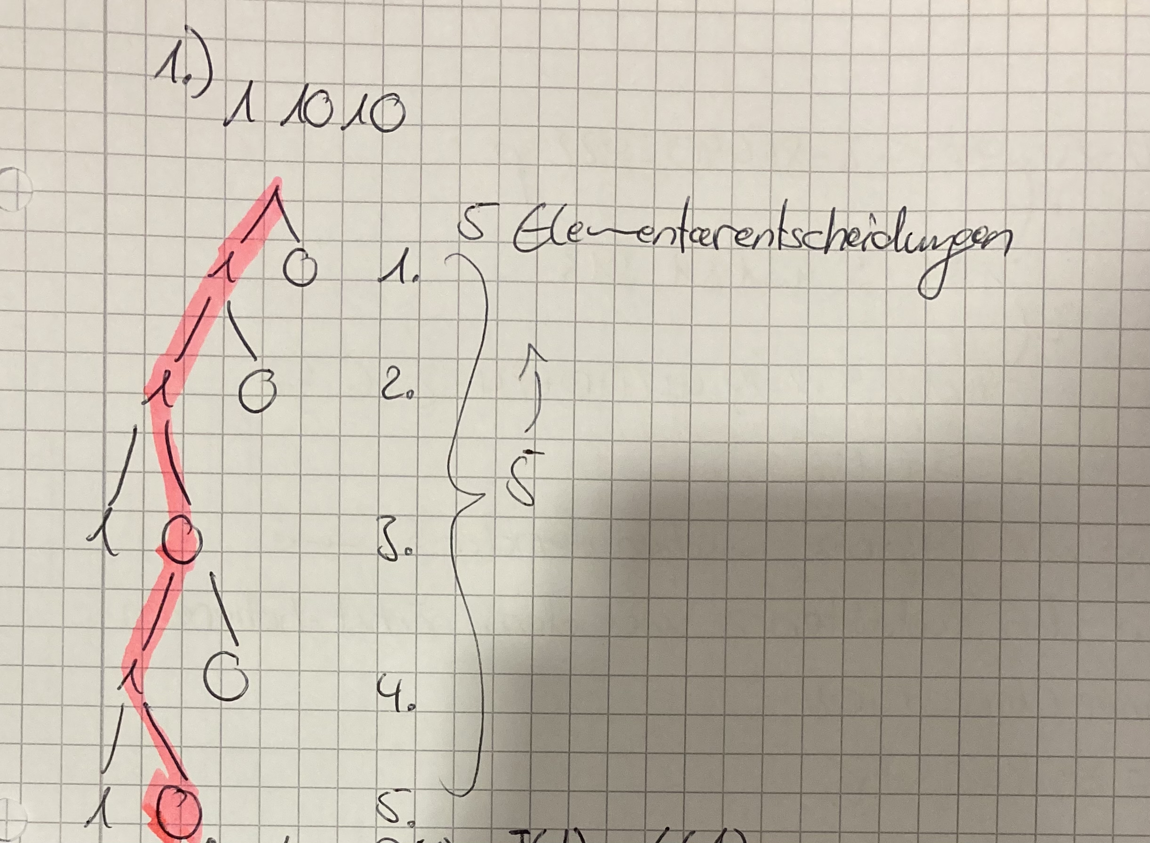

Aufgabe 2 (•••)
Gegeben sei das Alphabet mit den Auftrittswahrscheinlichkeiten
.
Berechnen Sie die Informationsgehalte der Zeichen von und die Entropie.
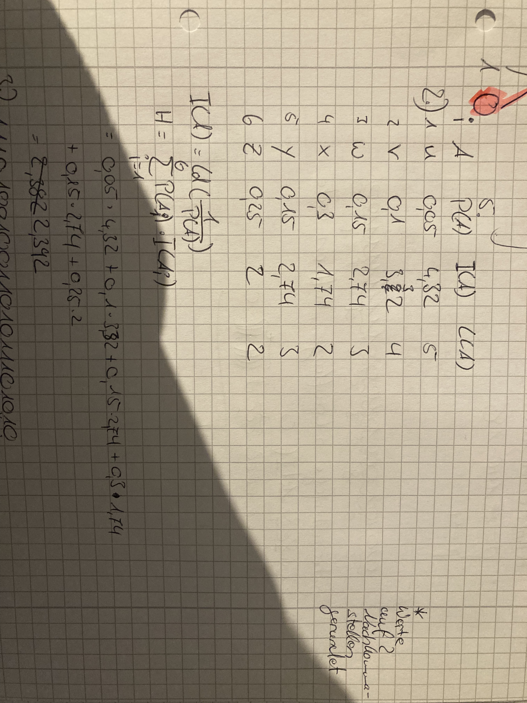

Aufgabe 3 (•••)
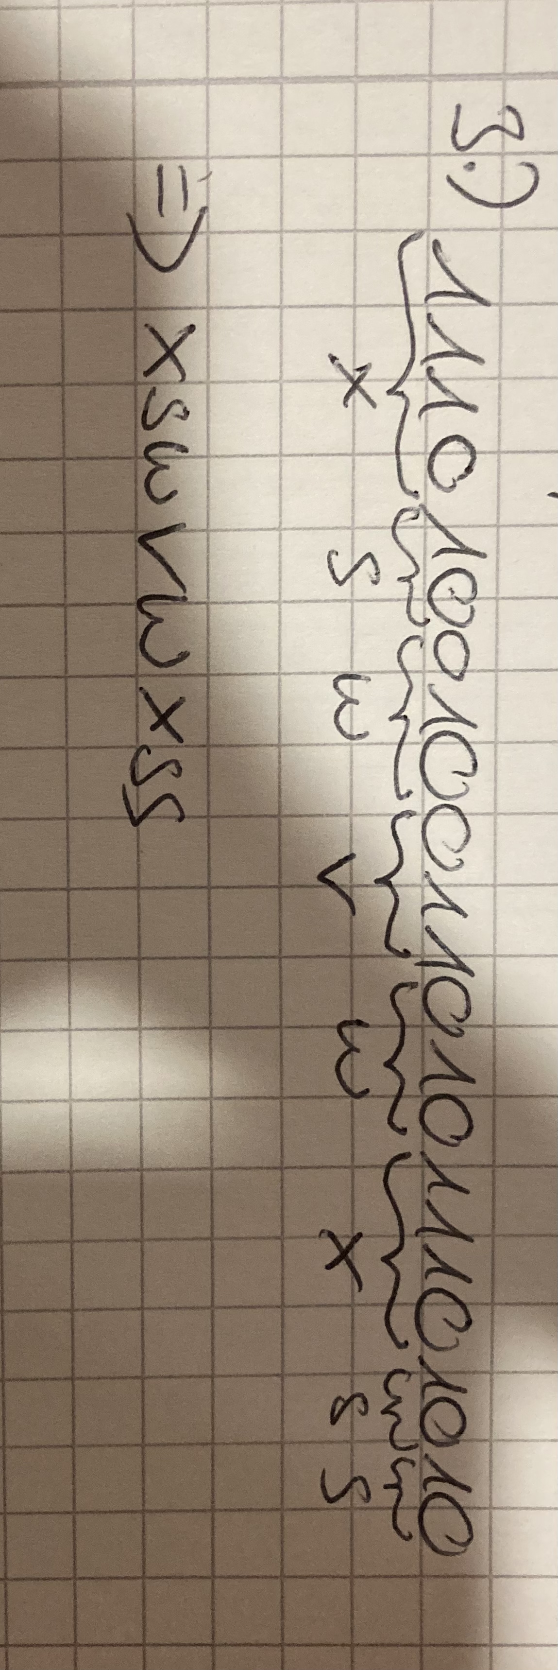
Eine Quelle sendet Nachrichten, die mit dem folgenden Huffman-Code codiert wurden:
 | s | t | u | v | w | x | y | z
Code | 10 | 1111 | 110 | 011 | 010 | 1110 | 0011 | 0010
Beim Empfänger kommt 11101001001101011101010 an. Decodieren Sie die Nachricht.

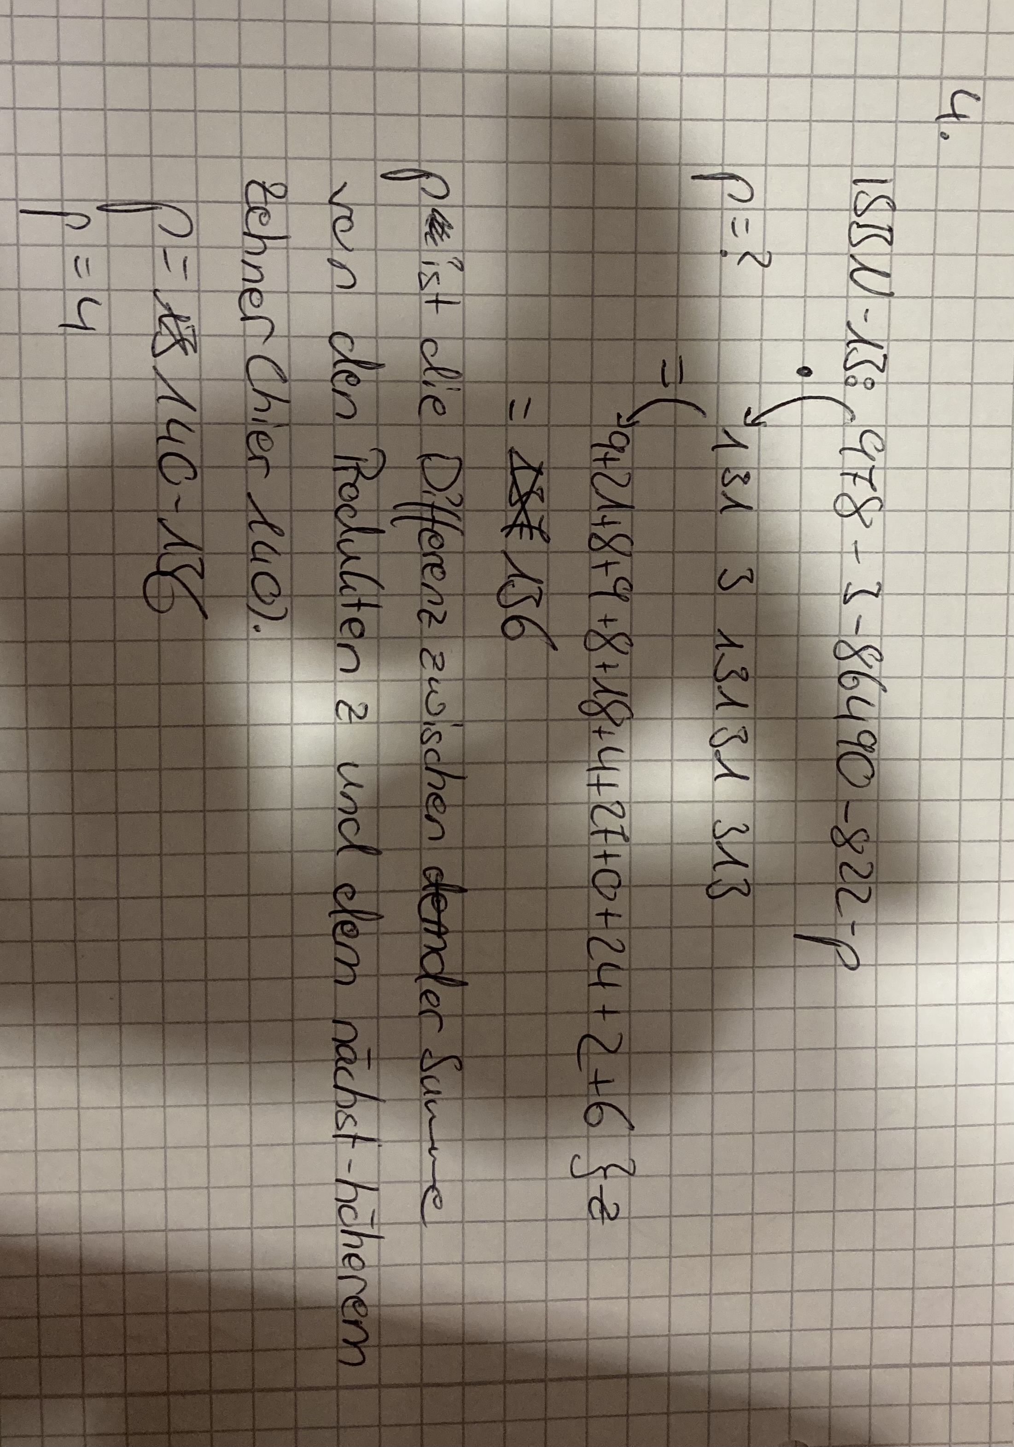
Aufgabe 4 (••)
Bestimmen Sie die Prüfziffer für folgende ISBN-13: 978-3-86490-822-.

Aufgabe 5 (•••••)
Es wurden die folgenden Binärdaten aus einer Datei eingelesen:

01010100001011000011111111110

Die Daten bestehen aus einer Abfolge von Huffman-codierten Einzelzeichen, die anschließend mit einer 3-Bit Lauflängencodierung weiterverarbeitet wurden. Gespeichert wurden die Daten in der Abfolge
Lauflänge Huffman-Code.

Zeichen | 1 | 2 | 3 | 4 | 5 | 6 | 7 | 8
Code | 001 | 010 | 011 | 100 | 101 | 110 | 111 | 000
Tabelle 1: Code-Tabelle der Lauflängen
Zeichen | a | b | c | d | e | f | g
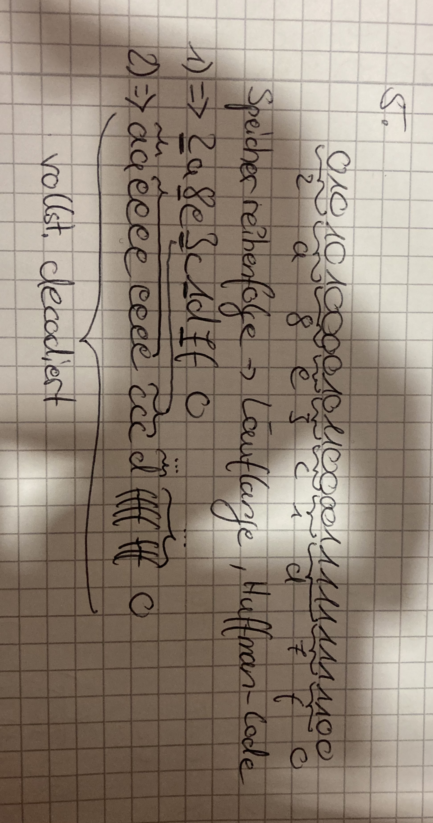  Code | 101 | 1110 | 00 | 1111 | 01 | 110 | 100
Tabelle 2: Huffman-Code

Decodieren Sie die Daten.

